智慧家庭灯光控制系统电路设计
以家为平台，利用计算机技术、数字技术、网络通信技术和综合布线技术，将与家庭生活密切相关的防盗报警系统、家电控制系统、网络信息服务系统等各子系统有机的结合在一起。通过中央管理平台，让家居生活舒适、安全、便利、节能、健康、环保。类似名称的还有数码家居、数字字园、网络家庭、家庭自动化、E-HOME等等。
方案设计
采用I无线系列芯片结合MICROCHIP的PIC系列单片机已开发出一系列的智能家居方案，如小区的水气无线抄表方案、家居终端无线开关方案、无线灯光控制方案、终端控制器大屏幕界面QVGA方案、终端INTERNET(＄66.5800)接入方案等等。IAI公司的无线芯片系列具有集成度高、外围元件少、功耗低、性能稳定可靠等特点，芯片内部集成了FSK无线收发必需的全部功能模块，包括多边带PLL合成器、PA、LNA、混频器、基带滤波器、中频放大器、信号强度指示RSSI、数据质量侦测DQD、电池电压侦测、AFC 和微控制器等，同时MICROCHIP的PIC系列芯片单片机具有低功耗、高稳定性、抗干扰性好等特点。为此我司采用IA4421芯片已开发了两种小通讯模块PHY和EV-IA4421-433M-3，可以为用户提供串口或者SPI接口，方便用户使用和开发。
灯光控制部分硬件组成框图如图1所示，其中各部分接口电路如下：
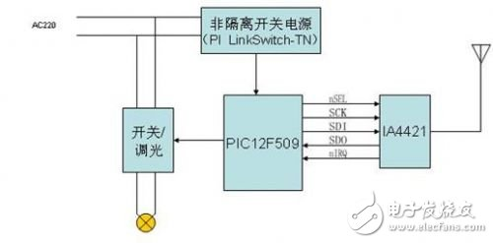
图1 无线灯光控制电路
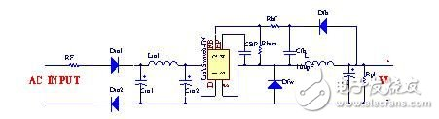
图2 非隔离电源电路图
①非隔离电源电路为MCU和无线模块提供工作电压，如图2所示，采用PI的LinkSwitch-TN，由于功率MOSFET和控制器集成在一个 IC当中，设计过程可得到极大地简化。电路路中所用元件数目很少，无需变压器，即可以利用设计速成部分，使用标准元件完成常用输出电压和电流的设计。
②无线模块连接电路如图3所示，PHY只需使用5个I/O口即可工作，同时采用SPI兼容的控制接口作为数据通讯接口，我们测试板也正是使用这种方式与PHY模块进行连接的。各个接口功能如下：SCK：SPI串口时钟输入;SDI：SPI串口数据输入;NSEL：SPI片选输入（低电平有效）;SDO：SPI串口数据输出;NIRQ：中断请求输出（低电平有效）;PHY模块用作数据。该模块具有体积小、功耗底等优点，非常适合用于无线设备上。
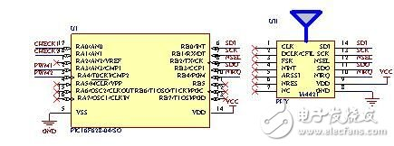
图3 无线模块连接电路
③调光模块电路如图4所示，包括一个EMI滤波器、一个无源功率因数校正、镇流器控制和灯谐振输出级，输出级采PWM输出驱动信号，通过驱动变压器驱动半桥MOS管，实现灯光的控制。
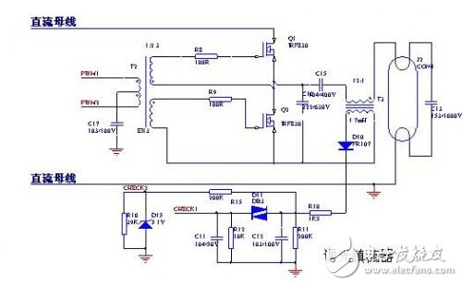
图4 调光控制电路
手持RF遥控部分硬件组成框架
手持RF遥控部分硬件组成框架如图5所示，具体电路接口如下：
①按键电路如图6所示，
4*4轻触按键作为用户的输入，用户按键的输入判断是采用普通的I/O方式。具体每个按键定义为，可以根据开发着设计需要而定。

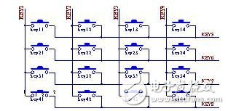
图6 按键电路
②无线模块连接电路与手持RF无线模块的电路与灯光控制部分基本一样，电路如图3所示，都是使用SPI方式与无线模块通信。
③电源电路如图7所示，手持遥控使用5V～9V干电池为系统供电。
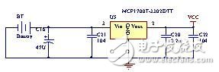
图7 电源电路
本文介绍的智能化灯光控制方案，可以通用到任一智能家居设计方案中，方便的应用于各种智能家居系统上。目前，智能家居可为用户提供家居安全报警、可视对讲、家电、照明调光、设备的室内外遥控、电话远程控制、INTERNET(＄66.5800)远程控制等多种功能。产品类型包括有线、无线或者有线和无线结合，无线方式具有无布线，移动，安装方便、应用场合广等优点逐渐成为应用主流。

